Методическая разработка и рекомендации
на уроке фортепиано в младших классах на тему

Преподавателя по классу фортепиано Раевской Надежды Борисовны
МБУ ДО ДМШ ст. Воронежская Усть-Лабинский район

ВЫРАЗИТЕЛЬНЫЕ СРЕДСТВА МУЗЫКИ: ШТРИХИ

Знакомство с NON LEGATO, PORTAMENTO

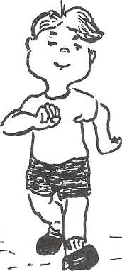

Цель: Налаживание игровых движений. Научить творчески и логически думать.

Задачи: выявление взаимосвязи между конкретным художественным образом и средствами его воплощения.
Вообще главная задача для пианиста, это РАЗБУДИТЬ ПАЛЬЦЫ. Не заставить их механически быстро и сильно двигаться, а пробудить их живую нервную энергию, всегда присутствующую и готовую. Ненавязчиво, без теоретических объяснений постановки, на этом этапе возможна «лепка» рук: контроль свободы плеч, расслабление рук и передача их правильных и нужных движений.

Ход урока:

1.Музыкальная пауза – звучит марш
– Послушайте! Что звучит?
– Давайте подвигаемся под эту музыку
– Какие это движения?
- Поднимаем ноги высоко
– Послушай, что можно делать, как двигаться под эту музыку?
- Танцевать.
– Потанцуй.
- ?
Да! Лучше маршировать. Чётко, ровно, твёрдо чеканя шаги .
Таким образом, знакомство со штрихом «non Legato» происходит через чувственный двигательный образ.

2.Послушай другую пьесу и потанцуй. Сыграть любой вальс, менуэт или другое разнохарактерное произведение.

– Дети нашли нужные движения.
– Слышны ли в музыке движения (интонации)? Интонации бывают выразительные и изобразительные. Выразительные интонации показывают внутренний мир человека, его чувства, настроение, мысли. Изобразительные – помогают создать музыкальный образ. Это шумы, шаги, движения человека и др.
– Да. В марше мы чеканим шаги, а в вальсе мы плавно двигаемся.

3. Давай выучим стих про Колю, чтобы было веселей шагать, и прохлопаем наши шаги – доли.

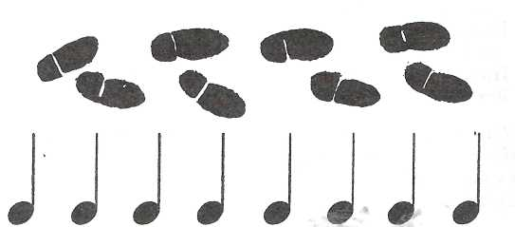

Как солдат маршировал
Коля в коридоре
Песню пел и отбивал
Каждым шагом доли...
Доли сильно прозвучали
Снизу Коле постучали
– Попробуй прошагать 3-им пальцами по переменно правой и левой рукой на столе (крышке пианино), также твёрдо и ровно свободно поднимая руки (кисть гибкая). Это очень непростой психофизиологический процесс, поэтому, чем прочнее закрепится навык согласованной игры двумя руками, тем проще и легче будет впоследствии овладеть игрой другими пальцами и решать все последующие задачи.
– Теперь исполни и послушай звуковые шаги на инструменте. Играй 3 пальцем по очереди правой и левой рукой от звука «до». А чтобы шаги «звучали» ровно будем помогать пением со словами.
На каких звуках играть, выбирает ученик. Совершенно неважно, какие ноты при этом будут использоваться, главными средствами выразительности станут высотные регистры, длительности звуков и характер исполнения.

– Добьёмся свободных движений во всей руке.
Вслед за третьим пальцем вводятся второй и четвертый. В этот период перед педагогом важнейшая задача — «наладить» ученика, сделать так, чтобы руки были гибкими, пластичными и свободными, а впоследствии помогли бы ребенку выразить в звуках свои желания. Теперь перед учеником задача — исполнение попевок выразительно. Однако не следует требовать от ученика «полного» звука (это часто ведет к зажатости). Пусть каждый играет естественным для себя звуком). Дайте детям играть по детски А. Корто. Ведь «полный» звук у ребенка будет значительно легче «полного» звука в общем понимании. При игре попевок необходимо обращать внимание на фразировку, темп, характер, определять, куда стремится мелодия и как она заканчивается. Не разрешать играть робко и осторожно — это в дальнейшем может привести к скованности.
4. – Молодец! Давай посмотрим ещё песню:

Топ-топ

Умеренно
2 3 4 М. КРАСЕВ
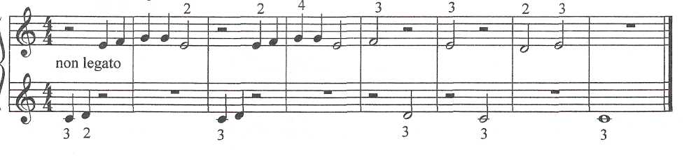
Ходит Вова маленький,
Топает, удаленький.
Топ-топ, топ-топ,
Топ-топ-топ!

Послушали песню. Прочитали стихи, разобрали строение, прохлопали ритм, нашли главные слова, к которым будет стремиться мелодия. Разобрали графическое строение мелодии (как, куда, с какой ноты начинается и до какой продолжается движение мелодии и т.д.). Пропели несколько раз песню (учитель играет), разобрали какими пальцами играть.

– Давай изобразим звуками шаги (интонацию) маленького Вовы. Заостряем внимание на движении рук, прикосновении пальцев с клавишей, которые зависят от представляемого образа. В зависимости от способностей ученика играем всю песню или первую фразу.
С первых шагов следует приучать ученика контролировать свое исполнение. Сначала это выглядит «примитивно» — плавно ли переходят звуки один в другой, как звучит поп legato, как звучат концы фраз, как закончил пьеску и т. д.; всегда добиваться точного характера исполняемых пьес, научиться передавать их настроение.
У малыша ещё не развита, в достаточной мере, двигательная ориентация, поэтому для того, чтобы от него не ускользнула эмоциональная сторона музыки, его стоит как можно чаще привлекать к совместной игре с педагогом.
5. Кто такая Баба Яга?
Разобрать сказочный персонаж, характеристику его по стиху. Передать художественно-эмоциональный образ через ритмо-пластику. Разобрать строение, движение мелодии, динамику.

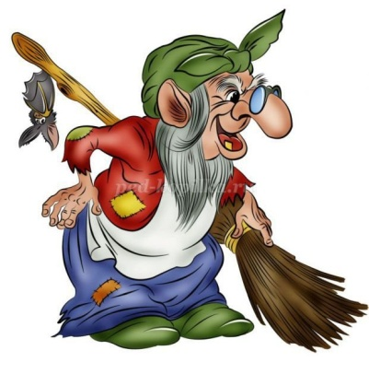
Баба страшная Яга:
Вместо носа кочерга.
Ходит, бродит здесь и там
По болотам, по лесам

– Как будем исполнять?
- Страшно.
Детям нравятся такие сюжетные песни. Моя ученица А., уже старшеклассница, мне недавно сказала, что самая первая песня, которая ей понравилась и помнит до сих пор – это Баба Яга.
–– Каким звуком (коротким, тянучим, чётким, вялым нон легато) будем играть эту не очень симпатичную тётеньку? Давай будем играть и искать нужный по характеру образ. Реши сама, какая баба Яга тебе больше нравиться.

–– Играем несколько раз, находим наиболее соответствующее звучание воображаемому образу. Или придумываем разные образы Бабы Яги и подбираем к нему музыкальное изображение.

6. Давай представим слона. Прочитаем стихи. Прохлопаем ритм стиха.
Слон

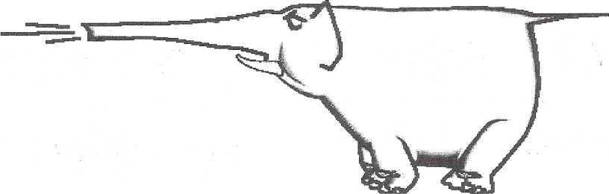
Слон своим длиннющим носом
В холодильник влез без спросу.
Простудил свой носик слон,
И теперь чихает он.

Совместно определили: Движения медленные. Настроение шутливое. Мелодия состоит из трёх звуков (трезвучие). Нашли главные слова. Определили какой рукой, какими пальцами начинаем играть.
– Каким звуком будем играть шаги слона?
- Звук плотный, тяжёлый, протяжный (слон большой).
–– Да. Палец находит дно клавиши. Вот это ощущение и передай звуками. Поискам наиболее выразительного интонирования соответствует выбор нужных штрихов и конкретизация приемов звукоизвлечения. Всегда помни, прежде чем играть, нужно представить звук.

–– Молодец! Ученик должен воспринимать ряд звуков как осмысленную музыкальную фразу, В каждой исполняемой пьесе он обязан передать различное содержание. Однако если есть затруднения, педагог помогает найти нужный звук, движение, подходящие для данной пьесы темп и характер (этому на первых порах помогает название пьесы и ее текст). Если ученик понял содержание и его увлек образ — он никогда не будет равнодушным к исполняемой музыке.

7. Определение темы урока.
– Подумай и скажи: как в этих песнях звуки между собой соединены? Поиграй «Топ-топ», слушай звуки шагов и обрати внимание на движения руками.
- Я играю звуки отдельно друг от друга.
– Да. Молодей! После каждой ноты ты снимаешь руку, не соединяя звуки между собой? Такой способ игры (такой штрих) называется поп legato, что в переводе на русский язык означает "не связывая". Исполнение более тяжёлых и протяжных шагов (интонаций) называется портаменто.
НОН ЛЕГАТО, ПОРТАМЕНТО.
Что обозначает это?
— Вот загадка, так загадка.
Как ее решить, ребятки?
— Руки с клавиш поднимайте,
Звук от звука отделяйте.
Вы всегда играли так —
Вот что значит этот знак.

– Вспомни песни, которые мы сегодня играли. Выясняем в диалоге с учеником: Как ходят наши персонажи?
- Все по-разному. У каждого свой шаг. У маленького Вовы он мелкий, легкий. У слона шаг тяжёлый долгий. Коля бодро, быстро чеканит шаг. Баба Яга – шаркает.
– Поэтому прикосновение к клавишам на нон легато в каждой песне абсолютно разное!

Итог:
С чем мы познакомились на уроке?
Что узнали об интонациях?
Что показывают изобразительные интонации?
Как вы оцениваете свою деятельность на уроке?
Домашнее задание:
1. Учиться играть разные шаги. Придумывать персонажи и подбирать к ним шаги.
2. Учиться играть Слона, Ходит Вова, Бабу Ягу своими шагами.
3. Подобрать попевку «Дин-дон» от звуков
4. Нарисовать картину штрихом поп legato.

